Предмет: Грамота.
Класс: 1 «Б»
Учитель: Воскобойник Юлия Анваровна
Тема: Звук (ж) и буквы Жж. Закрепление.
Цель: формировать умение определять изученные буквы и звуки, используя разные виды работы.
Задачи: формировать умение правильного, плавного, выразительного чтения, воспитывать интерес к предмету.
Ожидаемый результат: учащиеся смогут определять буквосочетание ши в словах, запишут предложение на изученную орфограмму, формулировать и высказывать свои мысли.
Ключевые идеи: умеют применять полученные знания для решения учебно-практических задач; умеют формулировать собственное мнение и позицию; выстраивать конструктивные способы взаимодействия с окружающими; осознают необходимость самосовершенствования; оценивают свою активность в деятельности; осуществляют самоконтроль; сохраняют положительную мотивацию к учебе, к усвоению новых действий; проявляют старание в применении усвоенных знаний.

Этапы | Деятельность учителя | Деятельность учащихся | Оценивание | Ресурсы
Вызов | - Эмоциональный настрой.  Приветствие.  Картинка настроения  1.2. Целеполагание.  Просмотр отрывка из мультфильма  «Дюймовочка»  - Какой звук чаще других встретился в мультфильме?  Как вы думаете, о чем пойдет сегодня на уроке?  Перед тем как мы приступим к выполнению заданий, давайте прочтем слоги с изучаемой буквой | Здороваются на русском, казахском, английском языках.  Дети называют названия героев на казахском, русском и английском языках.  дети отвечают на вопросы учителя  дети читают слоги |  | презентация  видео  слайд
Осмысление  В группах | - Чтение текста с картинками  Тишина в лесу.  Легко скользят   Вершины сосен покрыты мохнатыми шапками. Белка в дупле грызет 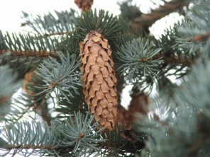 В норе спит  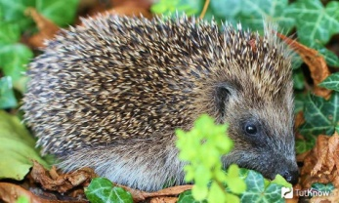  - Просмотр сказки жи и ши.  - Закрепление «Вставь пропущенные буквы»  - Запись предложения  У Маши жили стрижи.  1.5. Физминутка для глаз  1.6. Чтение текста. Мы знаем что в лесу живут ежи, мыши и стрижи. Их жилища расположены в сухих листьях, на ветвях дуба, под старым пнем. Еще нам известно, что чижи строят свои гнезда на ветвях дуба, а мыши не живут в сухих листьях. Значит, мыши живут под старым пнем, а ежи- в сухих листьях.  Что узнали из текста о жизни животных?  Дети работая в группе составляют чистоговорки по опорным словам.  Ча-ча-ча  Та-та-та  Ла-ла-ла  Жа-жа-жа | определяют какие слова спрятаны за картинками.  вывод  ученики вставляют пропущенные буквы, доказывая свой выбор  учащийся у доски записывает предложения выделяя орфограммы  Отвечают на вопросы.  Приводят примеры.  презентация работ | формативное оценивание  смайл  формативное аплодисменты | Презентация  Таблица  видео
Рефлексия | 1.1.Заполнение пирамиды знаний  1.2. смайлики |  | Самооценивание  определение настроения в конце урока | Карточки



Еж_, уж_, ж_раф, морж_.

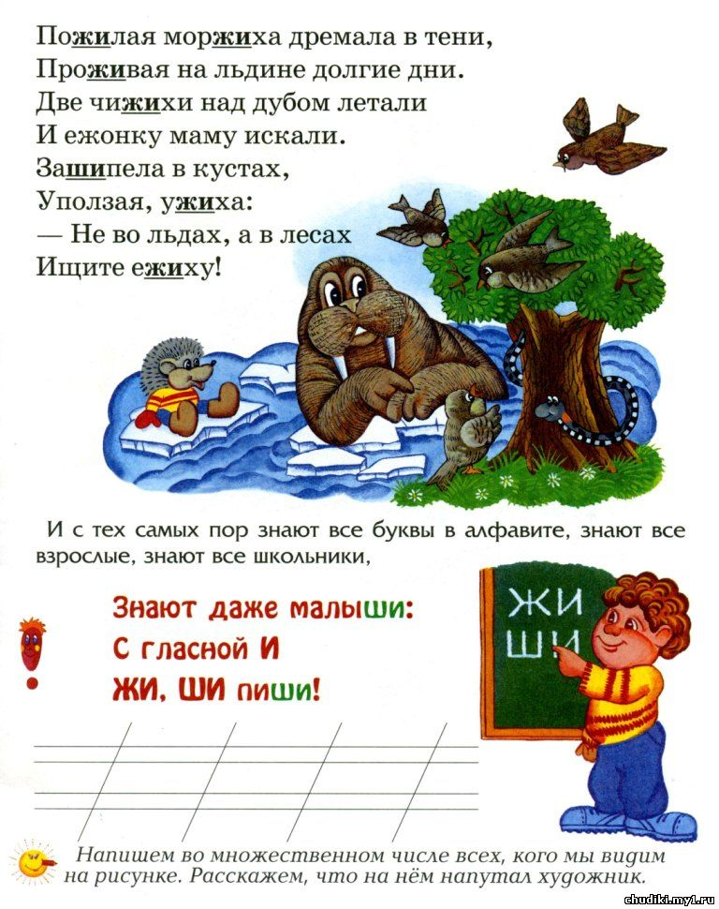
Мы знаем, что в лесу живут ежи, чижи, мыши. Их жилища расположены в сухих листьях, на ветвях дуба, под старым пнем. Ещё нам известно, что чижи строят свои гнезда на ветвях дуба, а мыши не живут в сухих листьях. Значит, мыши живут под старым пнём, а ежи – в сухих листьях.

